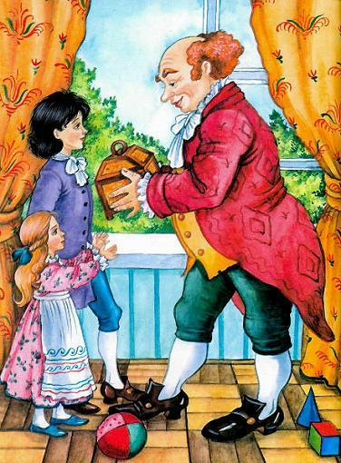 Случается нередко намИ труд и мудрость видеть там,Где стоит только догадатьсяЗа дело просто взяться.К кому-то принесли от мастера Ларец.Отделкой, чистотой Ларец в глаза кидался;Ну, всякий Ларчиком прекрасным любовался.Вот входит в комнату механики мудрец.Взглянув на Ларчик, он сказал: «Ларец с секретом,Так; он и без замка;А я берусь открыть; да, да, уверен в этом;Не смейтесь так исподтишка!Я отыщу секрет и Ларчик вам открою:В механике и я чего-нибудь да стою».Вот за Ларец принялся он:Вертит его со всех сторонИ голову свою ломает;То гвоздик, то другой, то скобку пожимает.Тут, глядя на него, инойКачает головой;Те шепчутся, а те смеются меж собой.В ушах лишь только отдается:«Не тут, не так, не там!» Механик пуще рвется.Потел, потел; но наконец устал,От Ларчика отсталИ, как открыть его, никак не догадался;А Ларчик просто открывался.
Иллюстрации: И.Петелина.

